ДВИГАТЕЛЬНАЯ АКТИВНОСТЬ
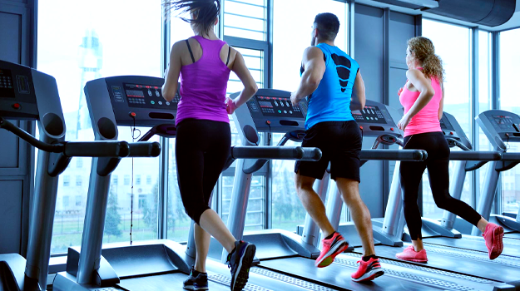
Двигательная активность, физическая культура и спорт - эффективные средства сохранения и укрепления здоровья, гармоничного развития личности, профилактики заболеваний, обязательные условия здорового образа жизни. Понятие «двигательная активность» включает в себя сумму всех движений, выполняемых человеком в процессе жизнедеятельности. Она положительно влияет на все системы организма и необходима каждому человеку.
Физическая активность (ФА) определяется как любое движение тела, производимое скелетными мышцами, которое приводит к расходу энергии сверх уровня покоя. Это более широкое понятие, чем спорт, которым занимается ограниченный круг людей. Необязательно быть «профессиональным спортсменом» для того, чтоб получить пользу от физической активности. Основной ФА является обычная ежедневная физическая деятельность, ходьба, плавание, езда на велосипеде, работа в саду, танцы, домашняя работа.
Регулярная физическая активность - один из основных компонентов профилактики сердечно-сосудистых заболеваний, что в свою очередь, способствует уменьшению смертности и потери трудоспособного населения.
У здоровых лиц, регулярно занимающихся физической активностью, общая и сердечно-сосудистая смертность снижается на 20-30%. Это относится, как и к мужчинам так и к женщинам любого возраста.
Аэробная умеренная физическая активность в течении 2 часов в неделю снижает риск ишемической болезни сердца и инсульта, артериальной гипертонии, депрессии, остеопороза. Аэробные нагрузки-это такие физические упражнения, которые люди делают ритмично, приводя в движение мышцы в течение определенного периода времени. Это может быть бег, быстрая ходьба, езда на велосипеде, игра в баскетбол, танцы и плавание.
Общие рекомендации по физической активности:
- избегайте малоподвижного образа жизни;
- небольшая физическая нагрузка лучше, чем ее полное отсутствие;
- рекомендовано заниматься умеренной физической нагрузкой не менее 30 минут в день 5 дней в неделю, или интенсивной нагрузкой не менее 15 минут в день также 5 дней в неделю. Или комбинировать умеренную и интенсивную нагрузку;
- для получения большей пользы рекомендовано постепенное увеличение аэробной ФА. Длительность одного занятия должно быть не менее 10 минут.
Придерживайтесь несколько принципов, которые позволят правильно организовать физическую активность (система трех «П»):
Постепенно. Неподготовленному человеку нужно начинать с малых нагрузок. Если сразу пытаться пробежать большую дистанцию, можно нанести значительный вред своему организму.
Последовательно. От простого к сложному.
Постоянно, регулярно и систематично. Если заниматься неделю, а потом забросить дело на месяц, то эффекта не будет.
Пожилые люди и физическая активность
Для того чтобы пожилой человек мог заниматься физической активностью, должно быть разрешение от врача, тогда занятия физической активности принесут здоровье и счастье. ФА способствует замедлению процесса старения, развивает гибкость и способствуют увеличению независимости в делах.
Пользу от занятий ФА пожилые люди начинают ощущать, как только встают со своего кресла. Начинать занятия надо с разминки, постепенно увеличивая занятие до 30 минут в день. Если до этого пожилой человек вел малоподвижный образ жизни, то этот период должен продолжаться не менее 3 недель, для адаптации организма к нагрузкам.
Физическая активность у людей с избыточной массой тела и ожирением
У лиц с избыточной массой тела и ожирением рекомендуется более длительные нагрузки по 40-90 минут в день. Предпочтительна ФА низкой и умеренной интенсивности, такие как ходьба, езда на велосипеде, плавание.
При выборе своего направления двигательной активности всегда надо учитывать возраст, сложность тренировок и ваше физическое состояние.

